

#### SECRETARÍA DE EDUCACIÓN PÚBLICA.

**TECNOLÓGICO NACIONAL DE MÉXICO.**

**Instituto Tecnológico de Roque**

TÍTULO:

Practica de Comandos en Linux

INGENIERÍA EN TICS

VI SEMESTRE

GRUPO “U”

PRESENTADO POR:

Verde Martínez Ivan Alberto

PROFESORA:

GALLARDO RODRÍGUEZ MA. EUGENIA

MATERIA:

SISTEMAS OPERATIVOS I

ROQUE, CELAYA, GTO, 16 DE FEBRERO DE 2016

**Comandos en Linux(Deepin)**

En esta práctica se observarán los comandos desde el sistema operativo nuevo(Linux) para saber su funcionamiento y ver la diferencia que hay con Windows.

En Linux los comandos son sensibles a mayúsculas y minúsculas

La sintaxis para utilizar un comando es:

Comando(espacio)Parámetro.

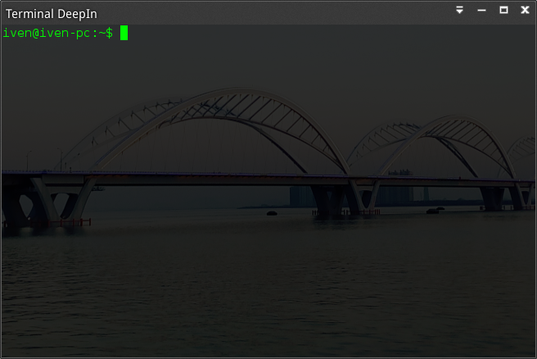

Tipos de Usuario:

#Administrador o root

$Usuario normal o sudo

Aquí se ingresará al sudo

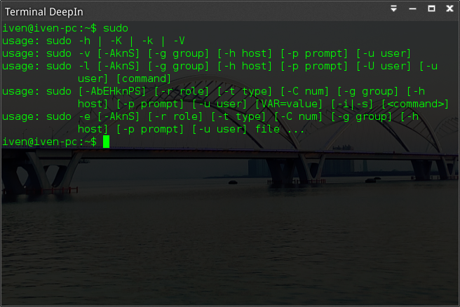

Una vez adentro se utilizará el comando who

El comando who nos sirve para conocer diferentes datos de las sesiones activas en un SO Linux.

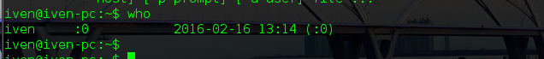

Con el comando man podremos acceder a algún manual

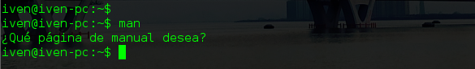

Con man ls nos mostrara un listado de los manuales

Para salir antes de terminar, digitar 'q'.

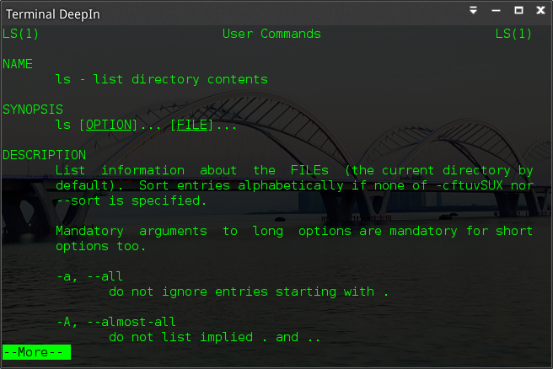

Comando mkdir crea y le proporciona un nombre al directorio

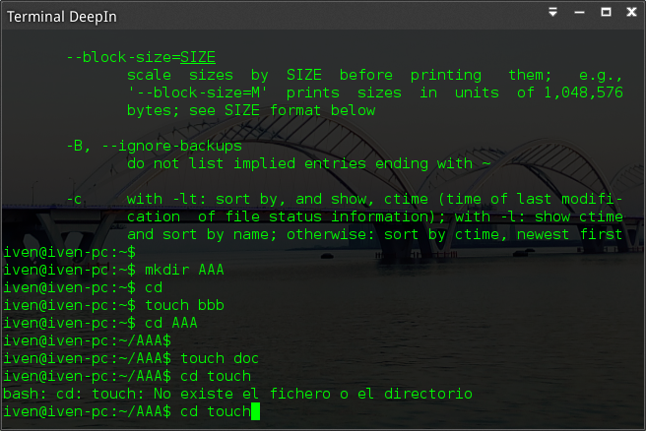

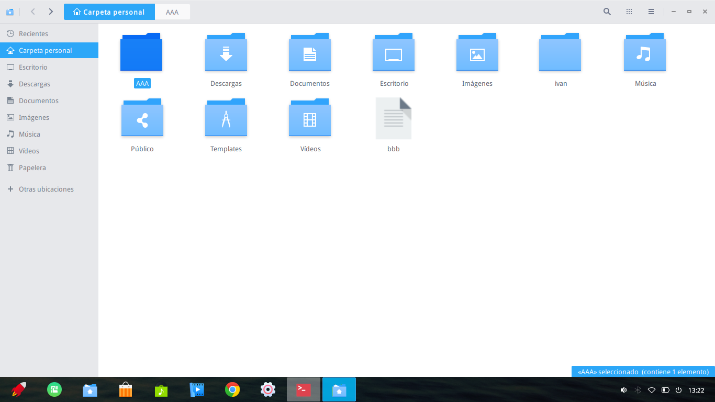

La propiedad touch crea y le proporciona un nombre al archivo



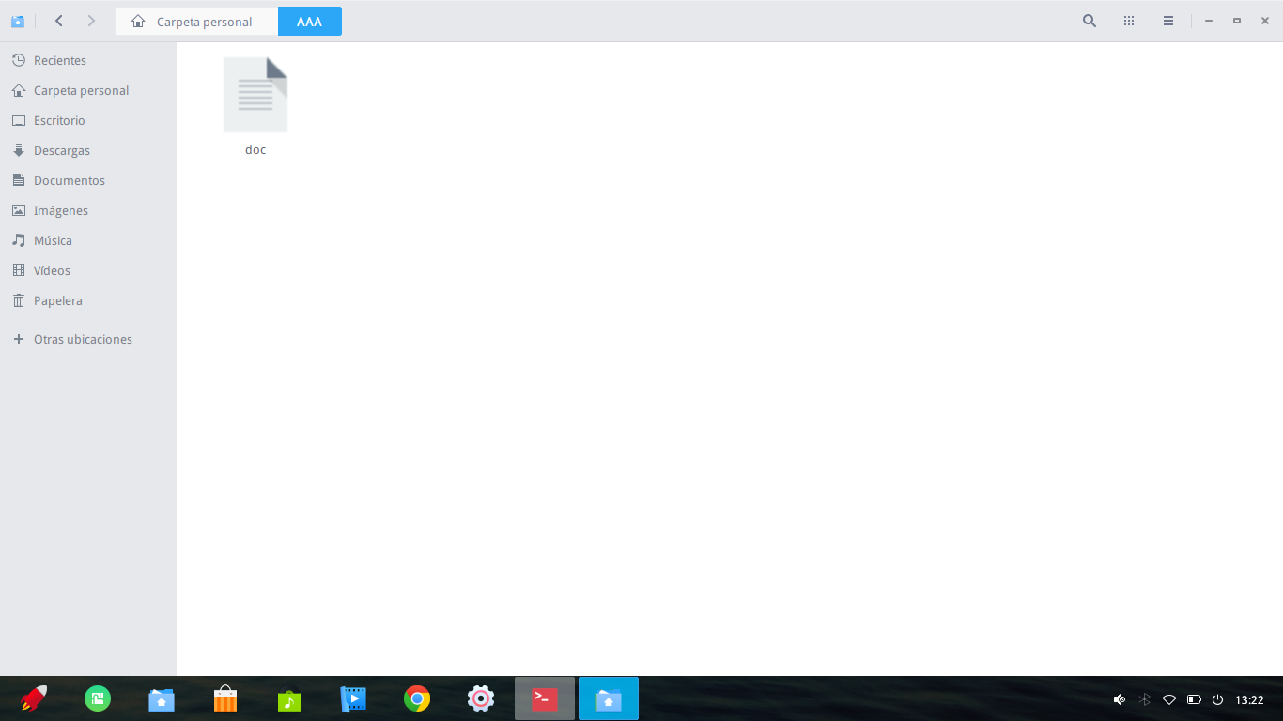

Con el comando

vi (Archivo)

puede acceder al documento y editar su texto

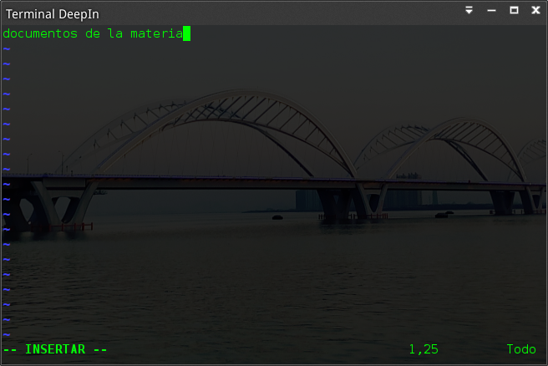

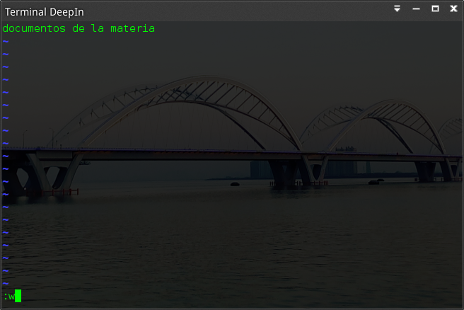

Esc :w Guardar

Esc :wq Guardar y Salir

Esc :iq Salir sin Guardar